Инструкция по работе в Личном Кабинете

Поступил новый заказ. Мои действия?
После того, как в системе был зарегистрирован новый заказ, который сразу же добавится в Ваш личный кабинет в раздел "В обработке" со статусом "Новый", Вам необходимо постараться как можно быстрее связаться с покупателем по указанному в заказе контактному номеру (в идеале в течение 5-10 минут после фиксирования заказа). Выйти на связь нужно не позднее 24 часов. Перед звонком заказ следует перевести в статус "Обрабатывается менеджером", чтобы покупатель понимал, что его заказ взят в работу.
Контролировать изменение статусов заказа как покупатель, так и Вы можете в своём Личном кабинете. В зависимости от того, заберёт покупатель посылку, или нет, заказ будет перенесён в раздел "Успешно завершенные" или "Неуспешно завершенные" соответственно.
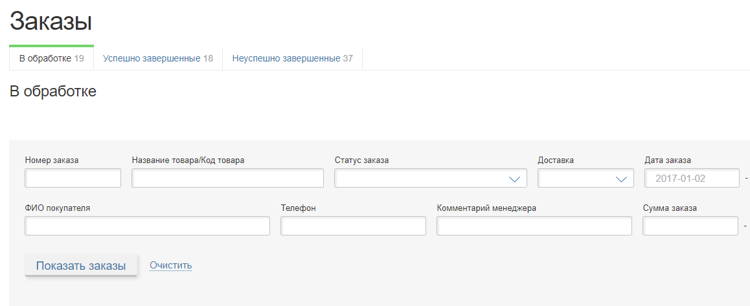

Заказ оформлен на несколько единиц товара, однако, в процессе общения с клиентом выяснилось, что ему нужно другое количество товара. Что делать? Как изменить количество товаров в заказе?
Изменить количество товаров в заказе возможно только пока заказ находиться в статусе “Обрабатывается менеджером”, используя опцию “Редактировать заказ”. Если заказ уже был переведен в статус "Данные подтверждены. Ожидает отправки", необходимо оставить на странице заказа соответствующий комментарий и сообщить об этом в службу поддержки, воспользовавшись e-mail (sales_m@rozetka.com.ua), указав при этом номер заказа и фактическое количество отправленных единиц (что именно и в каком количестве будет отправлено/отправили). Заказ будет возвращен в статус “Обрабатывается менеджером”,чтобы Вы смогли отредактировать заказ.
Клиент оформил заказ, а потом, в процессе консультации выбрал другой. Как изменить данные в заказе
В случае, если заказ оформлен на один товар, однако, в процессе общения с клиентом выяснилось, что ему нужен другой товар, Вам необходимо воспользоваться опцией Редактирование заказа и добавить необходимый товар, после чего вы сможете удалить ненужный товар из заказа. Обратите внимание, что добавить можно только тот товар, который есть в наличии на сайте.
Связались с покупателем, он отменил заказ. Однако через время сообщил, что передумал и подтверждает покупку. Что делать?
В этом случае, создайте копию этого заказа - после нажатия на ссылку "Копировать заказ" Вам будет предложено отредактировать заказ при необходимости. После подтверждения копия заказа, которому будет присвоен новый номер, отобразится в разделе "В обработке" в статусе "Данные подтверждены. Ожидает отправки". Далее обновляйте статусы в соответствии с выполнением заказа. После того, как заказ будет выполнен, комиссия будет снята в обычном режиме по заказу-копии.

По какому принципу списывается комиссия? Где я могу проверить состояние счета и историю движения средств?
В момент фиксирования нового заказа в системе сумма комиссии блокируется в так называемой “серой” буферной зоне до момента присвоения заказу окончательного статуса ("Выполнен" или "Отменен"). Если заказ выполнен, эта сумма окончательно списывается с баланса, если заказ отменен – сумма разблокируется и возвращается на баланс продавца.
Проверить свой текущий баланс можно в разделе личного кабинета "Баланс – История транзакций".
Клиент вернул товар в течении 14 дней. Как мне вернуть комиссию ?
Возврат комиссии возможен в случае, если продавец и покупатель договорились о возврате товара в срок, не превышающий 14 дней с момента получения товара. Для этого необходимо предоставить подтверждающие документы возврата товара, это может быть номер декларации, фото декларации или фото заявления возврата, а также документы, подтверждающие возврат денежных средств клиенту, такие как скан квитанции, фото декларации, если при возврате товара возврат средств происходит с помощью служб перевозчика; заявление клиента о получении средств за товар, если товар возвращают в точке выдачи. (сканкопии документов необходимо отправить на : sales_m@rozetka.com.ua )
Как сформировать счет на оплату?
Сформировать счет на оплату Вы можете перейдя в Личный кабинет - Пополнение счет – Роялти (ввести желаемую сумму) - Сформировать счет
Оплачивать счет необходимо от имени юридического лица, с которым заключен договор на Розетке, а также указывать корректное назначение платежа, указанное в счете.
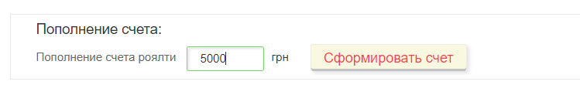
После формирования счета Вы можете его скачать, перейдя в раздел «Баланс» - вкладка «Счета на оплату». Не дожидаясь пока он поступит Вам на электронную почту. Как правило, счет отображается спустя один час.
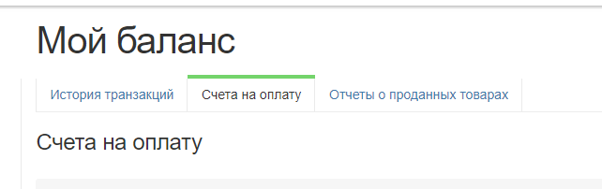
После совершения оплаты, средства зачисляются на Ваш баланс автоматически в течение 1-3 банковских дней. Как только средства зачислятся, эта информация отобразится на Вашем балансе в личном кабинете.

Изменить электронный адрес или номер телефона
Личные данные - Основные данные - Редактировать личные данные
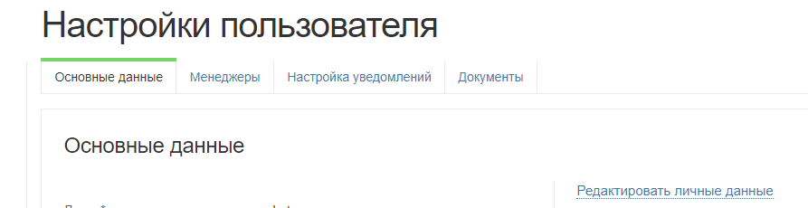

Добавление - изменение данных по менеджерам
Личные данные – Менеджеры - Добавить менеджера
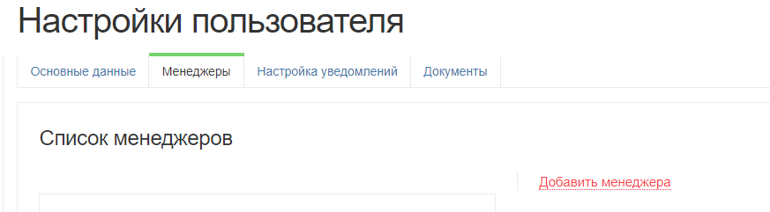
Для редактирования контактных данных существующих менеджеров необходимо нажать на стрелку рядом с именем менеджера.

Настройка уведомлений/смс о заказах
Личные данные - Настройка уведомлений - Изменить тип уведомлений

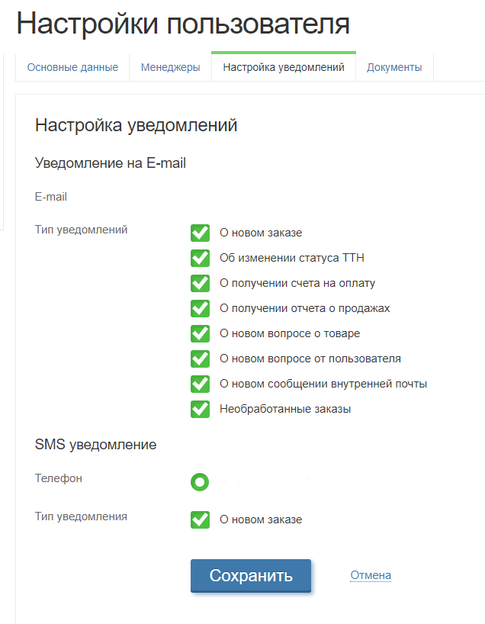

Как настроить тип и периодичность уведомлений?

Желаемое время получения уведомлений можно выставить, перейдя во вкладку «Настройка периодичности уведомлений».

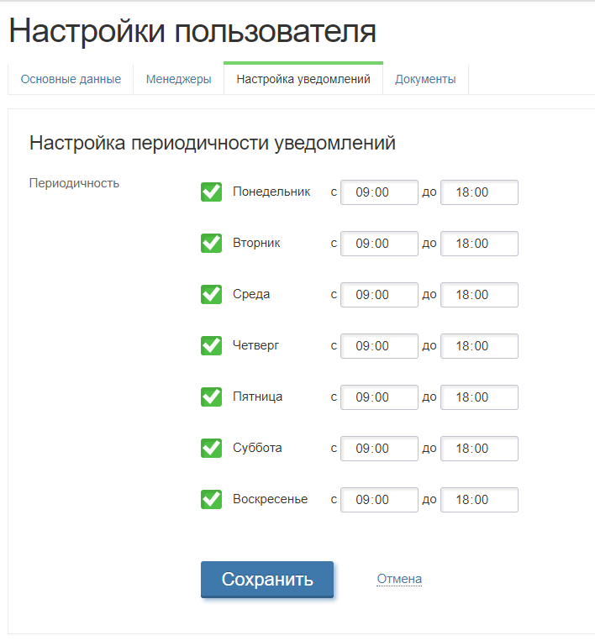

Обратите внимание, что при указании периодичности с 09 00 до 18 00 – все уведомления по изменениям статусов заказов за период после 18 00 Вы получите в 1 общем уведомлении в 09 00 на следующий день.

Отчеты по продажам
Как мне сказать отчет по продажам?
Отчет в продажах магазина за месяц Вы можете скачать самостоятельно, перейдя в разделе
Мой Баланс - Отчеты о проданных товарах
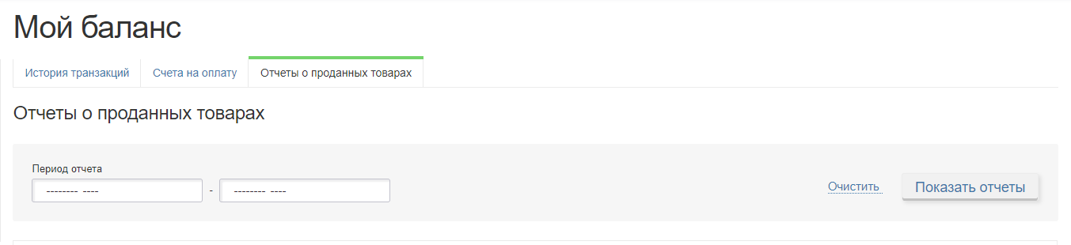

Отзывы
В личном кабинете добавлен раздел “Отзывы”. Он включает в себя 2 подраздела: “Отзывы о товарах” и “Отзывы о магазине”.
Отзывы о товарах включают в себя любой отзывы или вопросы, оставленные на странице товара магазина. Часто на страницах товаров покупатели задают вопросы по товарам, чтобы уточнить интересующую информацию перед покупкой, ответить на них необходимо нажав на текст отзыва в разделе “Отзывы о товарах”, введя сообщение в специальном поле для ответа и нажав на кнопку “Ответить”. Ваш ответ появится на странице товара под вопросом покупателя. Отзывы о товарах не влияют на рейтинг магазина.
Отзывы о магазине включают в себя комментарии и оценки, которые оставляют покупатели в ответ на e-mail рассылку, которая осуществляется после завершения сделки. Существует 3 типа оценки: “Супер”, “Нормально”, “Плохо”. Чем больше у продавца оценок “Супер” и “Нормально”, тем выше процент его рейтинга. На отзывы о продавце вы ответить не сможете. Этот раздел исключительно информационный. Администрация не вмешивается в текст опубликованного отзыва.
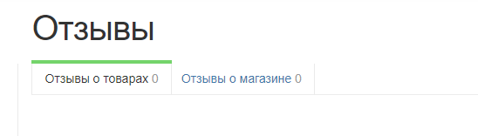
Как ответить клиенту в случае обращения через форму «Задать вопрос о товаре» на сайте Розетка. Где я могу посмотреть вопросы клиентов?
Все вопросы от потенциальных покупателей, которые задали Вам вопрос через форму «задать вопрос о товаре» поступают в Ваш Личный Кабинет, раздел «Моя переписка» - «Вопросы о товарах»
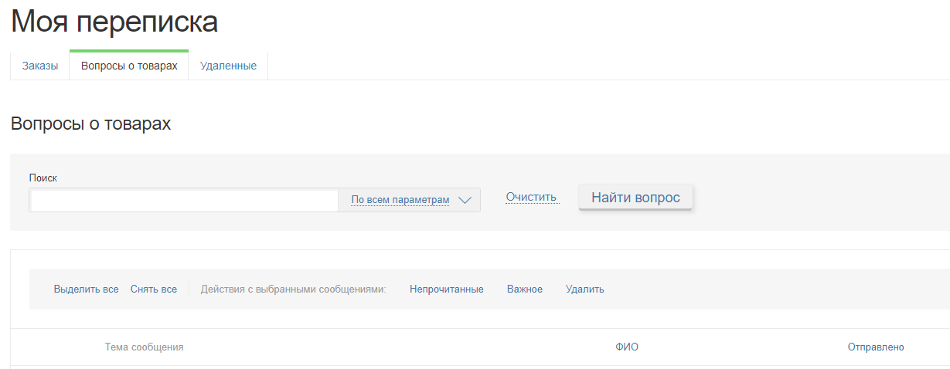
В этом разделе Вы можете вести письменную переписку с клиентом, предоставляя дополнительную консультацию по интересующим его вопросам.

Рейтинг
Как формируется рейтинг магазина на сайте Розетка.
Почему при наличии 9 положительных отзывов мой рейтинг 0?
Рейтинг выводится на основании отзывов за последние 3 месяца.
Рейтинг не выводится, если у продавца меньше 10 отзывов. В таком случае в клиентской части пишется "У магазина недостаточно отзывов для формирования рейтинга".
Если у продавца ранее выводился рейтинг, а сейчас отзывов за последние 3 месяца недостаточно - рейтинг рассчитывается и выводится на основании последних 10 отзывов.
Формула расчета рейтинга продавца: Rating = (like + middle) / total * 100%

Управление товарами
Данная функция позволит Вам корректно подобрать характеристики в прайс при добавлении нового товара к каталогу ROZETKA.
Для этого необходимо найти товар, аналогичный вашему на сайте ROZETKA и посмотреть к какой категории он относиться.
Далее переходим в ЛК – Управление товарами и поэтапно выбираем необходимую категорию начиная с общей.
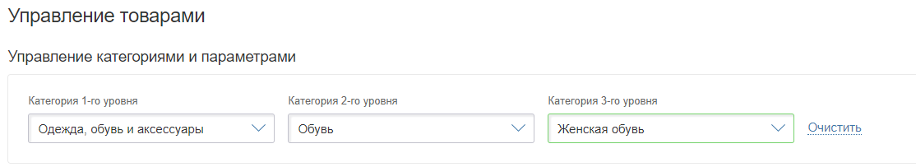
После выбора конечной категории Вам станет доступен для скачивания Exel – файл в котором находится весь перечень характеристик, а также их значение.

Прайс лист
С помощью функции валидация прайса Вы можете проверить правильность написания прайс-листа.
Для этого необходимо добавить URL адрес Вашего прайса в строку
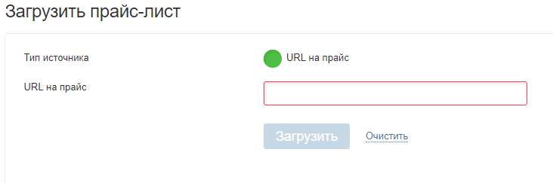

После нажатия кнопки «Загрузить» статус проверки прайса изменится на актуальный. По окончании проверки станет активной кнопка «Подробнее»
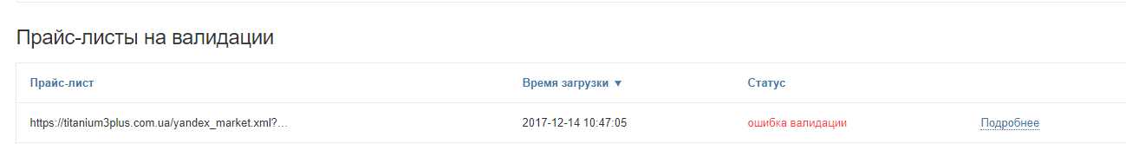
где Вы сможете ознакомится с результатом. А именно, в каких значениях была найдена ошибка.
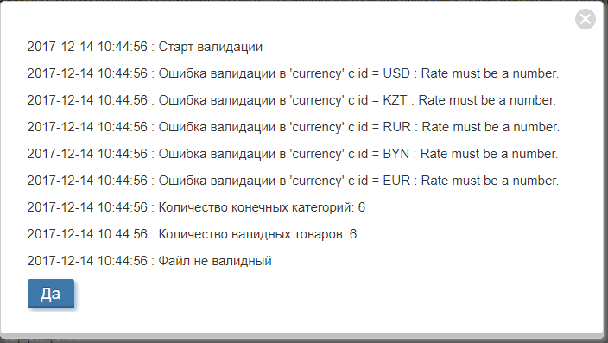
Валидация прайса подразумевает только проверку корректности xml-прайса (например, структура файла, закрытость тегов). Кроме того, логика валидации будет дорабатываться.

Так же, добавлена новая возможность – передавать остатки товаров через тэг в прайсе <stock_quantity>.
Благодаря этому тэгу, товары не будут уходить с наличия каждый час.

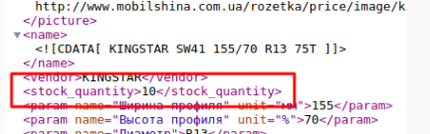

Если возникнут дополнительные вопросы, будем рады Вам помочь!
С уважением, команда ROZETKA!

